个人端：
登录系统后，点击请假服务；
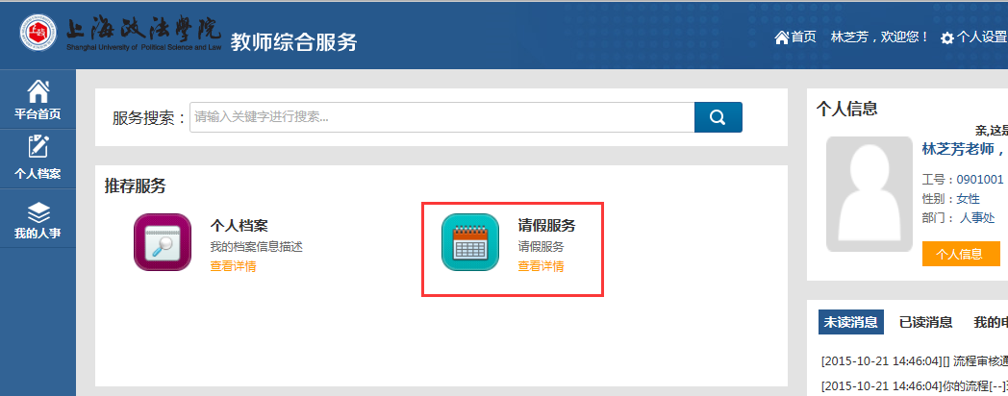
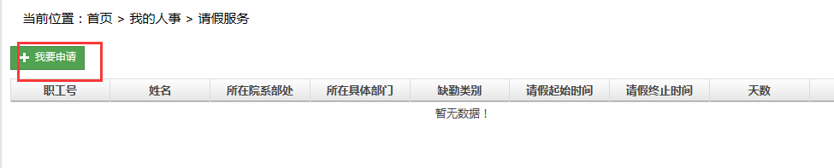
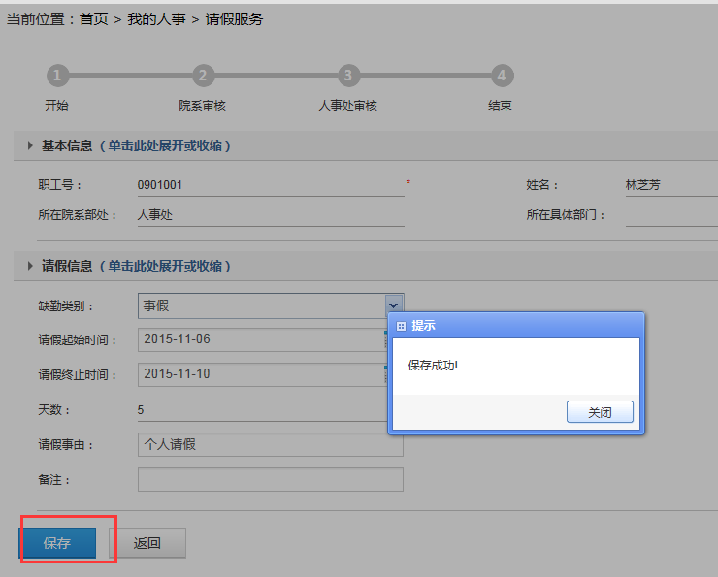

院系管理端：
审核个人提交的请假记录；
打印请假汇总表；
